АКТУАЛЬНАЯ ИНФОРМАЦИЯ О МЕРОПРИЯТИЯХ, ПРОЕКТАХ И ПРОГРАММАХ, НАПРАВЛЕННЫХ НА ПОВЫШЕНИЕ ИНФОРМАЦИОННОЙ ГРАМОТНОСТИ ОБУЧАЮЩИХСЯ МБОУ СОШ № 55
З0.10.2020 в рамках открытых уроков "ПроеКТОрия" в нашей школе проводился просмотр мероприятия, в котором приняли участие обучающиеся 8-11-х классов -269 человек.
26.11.2020 в нашей школе состоялась демонстрация шоу профессий "Цифровой мир" в рамках открытых уроков "ПроеКТОрия", направленная на знакомство школьников с профессиями цифровой индустрии. Трансляция урока проводилась на официальной странице Минпросвещения России по адресу: www.открытые уроки.рф. В мероприятии приняли участие 240 обучающихся 8-11-х классов.

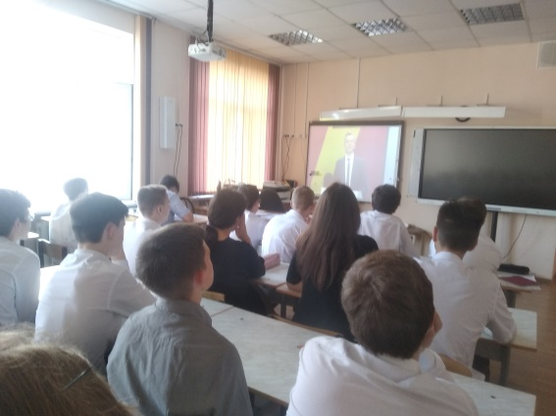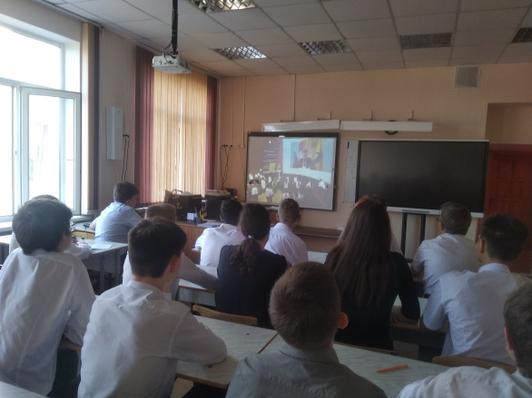

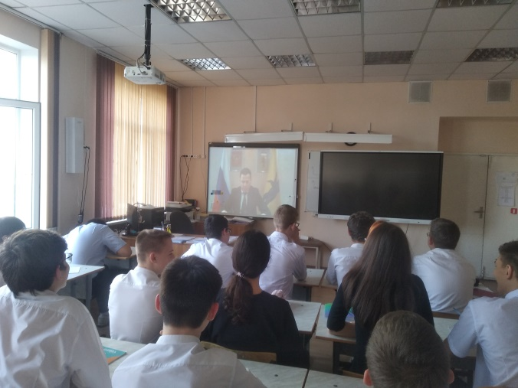
В РОССИЙСКИХ ШКОЛАХ ПРОХОДИТ "УРОК ЦИФРЫ"

В НАШЕЙ ШКОЛЕ РЕБЯТА ПРИНЯЛИ УЧАСТИЕ В "УРОКЕ ЦИФРЫ" ПО ТЕМЕ: "ИСКУССТВЕННЫЙ ИНТЕЛЛЕКТ

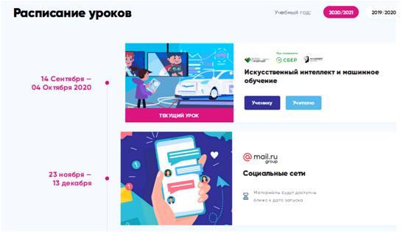

В РОССИЙСКИХ ШКОЛАХ ПРОХОДИТ ЕДИНЫЙ УРОК ПО БЕЗОПАСНОСТИ В ИНТЕРНЕТ
Инициатором проведения Единого урока выступила спикер Совета Федерации Федерального
Собрания Российской Федерации В.И. Матвиенко.Единый урок проходит при активной поддержке Минобрнауки
РФ, Минкомсвязи РФ, Института развития Интернета, федеральных и региональных органов власти, а также представителей интернет - отрасли и общественных организаций. Единый урок представляет собой цикл мероприятий для школьников, направленных на повышение уровня кибербезопасности и цифровой грамотности, а также на обеспечение внимания родительской и педагогической общественности к проблеме обеспечения безопасности и развития детей в информационном пространстве.
В нашем учреждении пройдут тематические уроки, родительские собрания.
Обучающихся мы просим регистрацию на сайте квеста по цифровой грамотности «Сетевичок»: www.Сесетевичок.рф.

